**PROJETO DE LEI Nº / 2021.**

**“INSTITUI O PROGRAMA DE HORTA COMUNITÁRIA EM TERRENOS NÃO CONSTRUÍDOS DO MUNICÍPIO DE SUMARÉ. ”**

**Art. 1º.** Fica instituído o Programa de Horta Comunitária Urbana, mediante permissão de uso de imóvel público e de imóveis privados, sem fins lucrativos, no município de Sumaré, com os seguintes objetivos:

**I** - Promover a conservação do meio ambiente;

**II** - Manter terrenos públicos limpos/privados e utilizados, criando espaços verdes;

**III** - Incentivar a produção de alimentos para o autoconsumo;

**IV** - Aproveitar mão de obra dos moradores do bairro e interessados;

**V** - Fica proibido cultivar alimentos com o uso de defensivos químicos, agrotóxicos, fertilizantes, e outros que sejam considerados nocivos à saúde das pessoas;

**VI** - Praticar a atividade de horticultura que, ao mesmo tempo melhora a qualidade do meio ambiente urbano e a qualidade de vida das pessoas envolvidas.

**VII**- Aproveitar áreas devolutas;

**VIII**- A produção de adubos orgânicos, através de práticas de compostagem de materiais orgânicos, coletados na Comunidade.

**Parágrafo Único** - Para os fins desta lei entende-se por Horta Comunitária Urbana toda atividade desempenhada com finalidade social, destinada ao cultivo de hortaliças, legumes, plantas medicinais e para floricultura e paisagismo no âmbito do município.

**Art. 2º.** A implantação da Horta Comunitária Urbana será regulamentada por decreto pelo Poder Executivo.

**Parágrafo único-** A Prefeitura Municipal através da Secretaria Municipal de Agricultura e Meio Ambiente, será considerada o organismo gerenciador do programa referido no ***caput*** deste artigo.

**Art. 3º.** A implantação das Hortas Comunitárias poderá se dar:

**I** - Em áreas públicas municipais;

**II** - Em áreas declaradas de utilidade pública e ainda não utilizadas;

**III** - em terrenos ou glebas particulares, mediante autorização expressa do proprietário;

**Art.4º.** O processo de implantação de uma Horta Comunitária seguirá os seguintes passos:

**a)** localização, por parte dos cadastrados, da área ser trabalhada;

**b)** consulta ao proprietário, em caso de terrenos particulares;

**c)** oficialização da área junto ao órgão gerenciador, após formalizada a permissão do uso para o fim determinado nesta lei.

**Art. 5º.** A Administração Municipal deverá providenciar a colocação de placa identificando os terrenos inscritos no Programa.

**Art. 6º.** Fica o Poder Executivo autorizado, por meio dos órgãos competentes, a incentivar a Horta Comunitária Urbana, oferecendo orientação técnica a quem dela necessitar.

**Parágrafo Único** - A Prefeitura Municipal dará amplo conhecimento do programa de Hortas Comunitárias às organizações e entidades sociais com sede no Município, com os quais poderá celebrar convênios para o atendimento de desempregados da referida categoria.

**Art. 7º.** Fica proibida a realização de qualquer construção na área cedida, assim como plantio de arvores de grande porte.

**Parágrafo Único** - o uso do terreno será exclusivo para o cultivo de hortas

**Art. 8º.** A ocupação dos terrenos a que se refere esta lei não assegura qualquer direito aos seus eventuais ocupantes, que deverão devolvê-los inteiramente desimpedidos, no prazo improrrogável de 90 (noventa) dias, desde que solicitados pelo Poder Executivo, por escrito, não cabendo indenização ou ressarcimento, por todas as partes envolvidas.

**Art. 9º.** O produto das Hortas Comunitárias poderá ser comercializado livremente pelos produtores, poderá ser adquirido pelo Poder Executivo para uso na Merenda Escolar e também atender às entidades assistenciais estabelecidas no Município.

**Parágrafo Único** - Fica convencionado que, conforme a possibilidade, que seja feito um projeto em parceria com os vizinhos para captação e armazenamento de água da chuva.

**Art. 10º.** As despesas decorrentes da execução desta Lei correrão por conta das verbas orçamentárias próprias.

**Art. 11**º. Esta Lei entra em vigor após 120 (cento e vinte) dias da data de sua publicação.

Sumaré, 30 de agosto de 2021

.

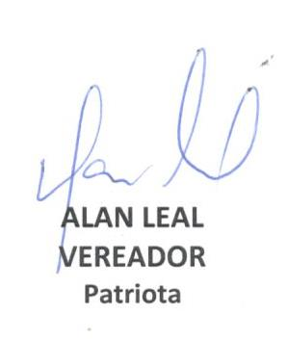 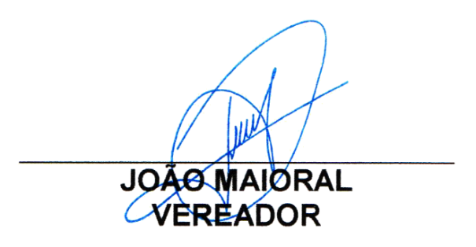

**JUSTIFICATIVA**

As hortas comunitárias surgem como alternativa para a ocupação benéfica de terrenos baldios ociosos em áreas urbanas para produção de alimentos, sendo instrumento de ação social voltada a enfrentar as situações emergenciais de fome que afetam famílias em situação de vulnerabilidade e de produtores que aguardam oportunidade de ter local adequado para trabalhar e gerar renda.

A implantação de hortas urbanas promove inúmeras vantagens como a produção de alimentos e plantas medicinais, eliminação dos riscos de contaminação e uso de agrotóxicos, a geração de empregos, a sua aplicação em atividades recreativas e lúdicas para grupos de idosos, crianças e pacientes portadores de doenças mentais.

Os grandes centros urbanos hoje possuem diversos projetos de agricultura, que são usadas como ferramentas para desenvolvimento na vida dos envolvidos, tornando este como participante da sociedade, como um produtor de alimentos orgânicos, gerando renda para essa família, estimulando o consumo consciente de alimentos saudáveis. Em alguns projetos parte dessa colheita é destinada às famílias, creches e escolas. Outra ação é o resgate do cuidado com a terra e o meio ambiente.

Diante do exposto, encareço a aprovação do presente Projeto de Lei, por ser legal, oportuno e conveniente.

Sumaré, 30 de agosto de 2021

 